Apéndice 3.6: Registro fotográfico fauna.

Reptiles
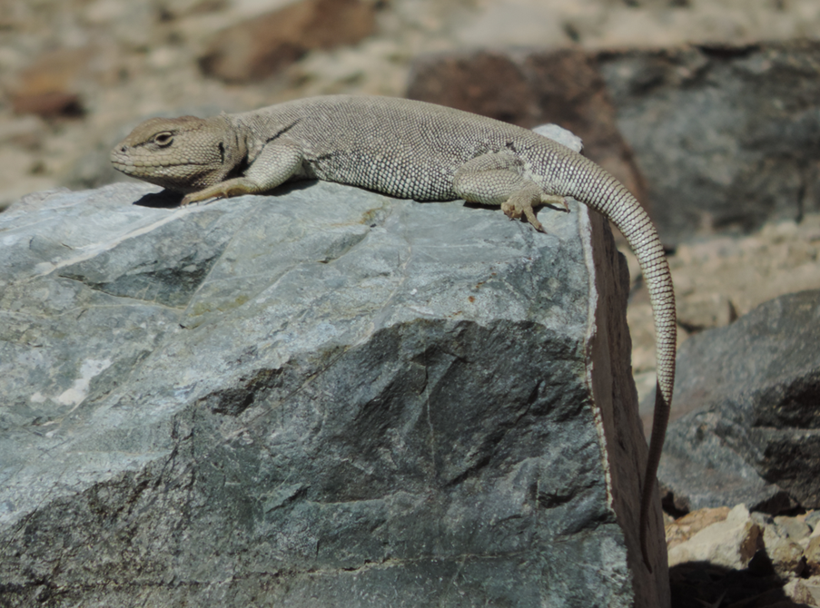

Lagarto de Patricia Iturra (Liolaemus patriciaiturrae).
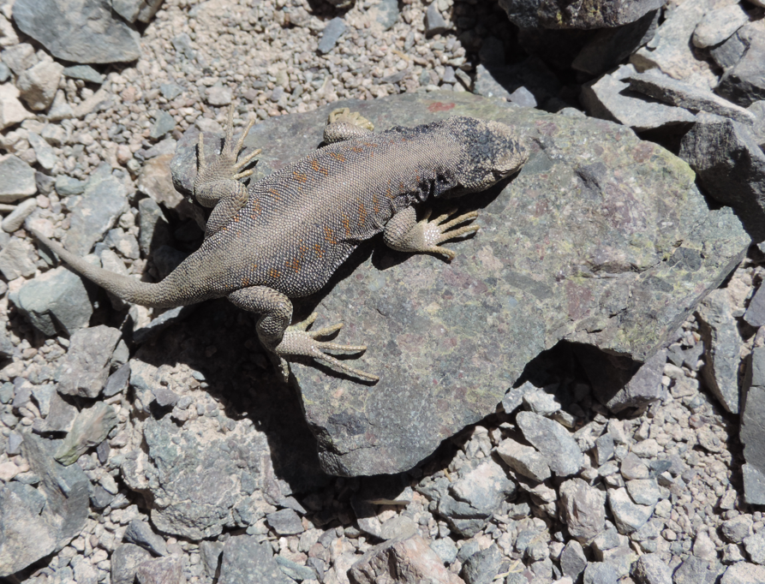
Lagarto de Rosenman (Liolaemus rosenmanni).

Aves
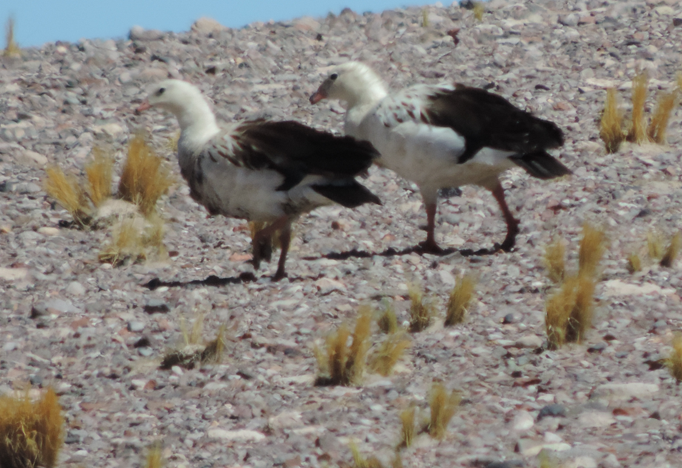
Pareja de piuquenes (Oressochen melanopterus).
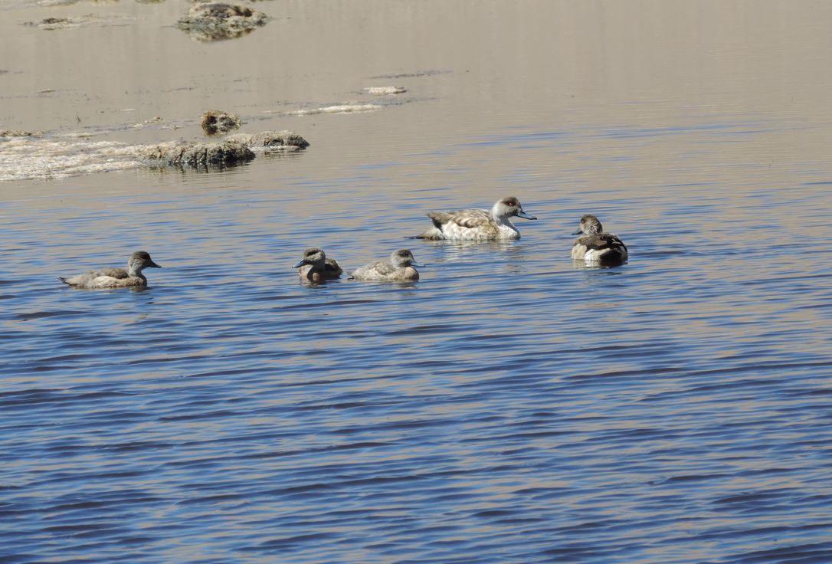
Familia de pato juarjual (Lophonoetta speculiaroides).

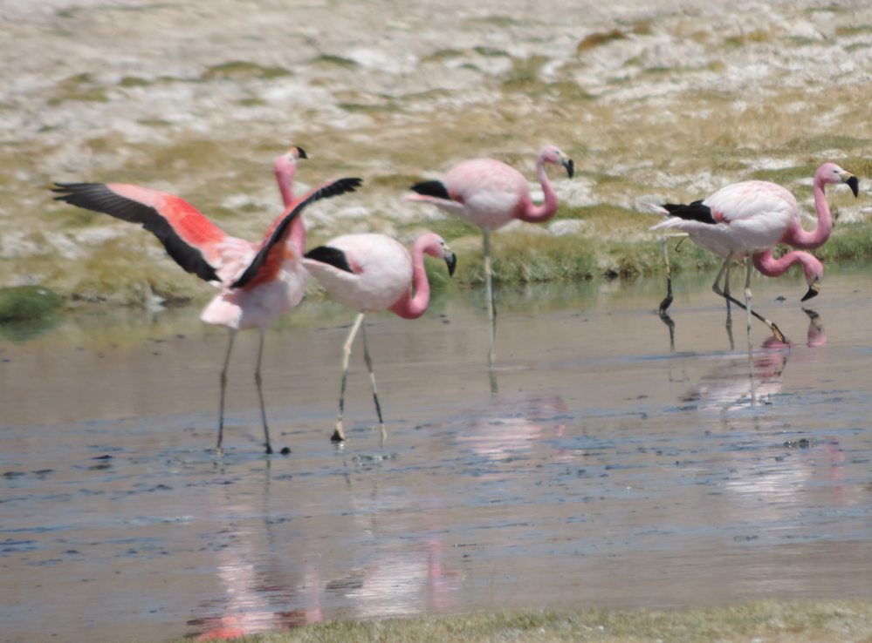
Parina grande (Phoenicoparrus andinus).
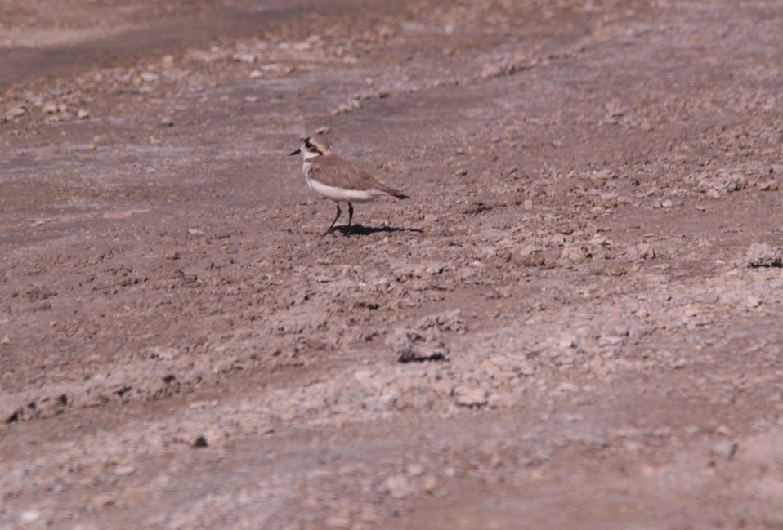
Chorlo de la puna (Charadrius alticola).

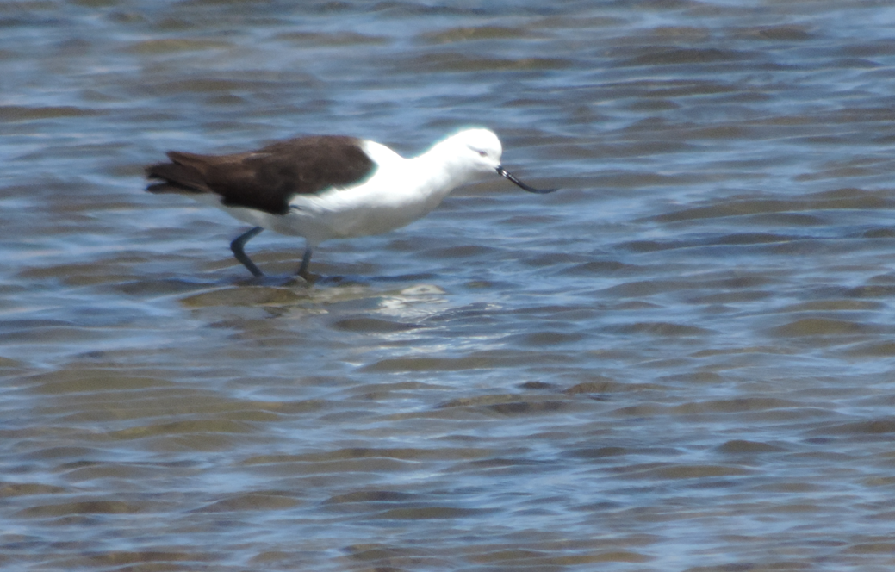
Caití (Recuvirostra andina).
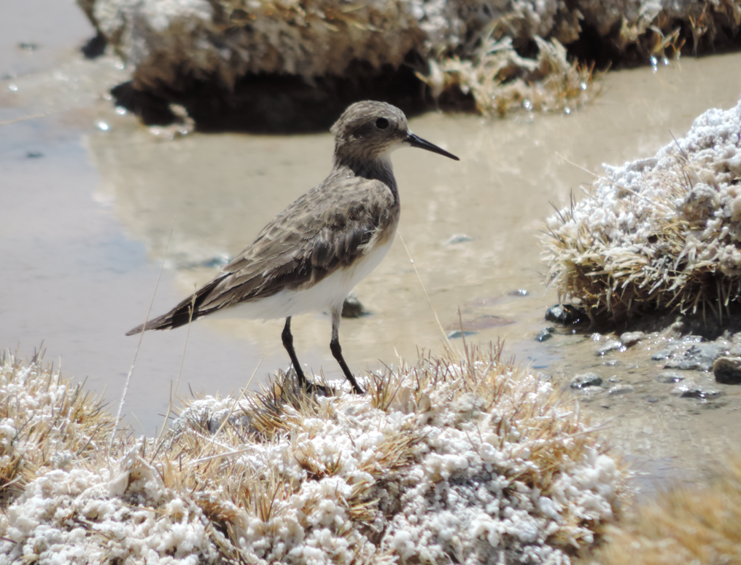
Playero de baird, único migratorio Boreal (Calidris barirdii).

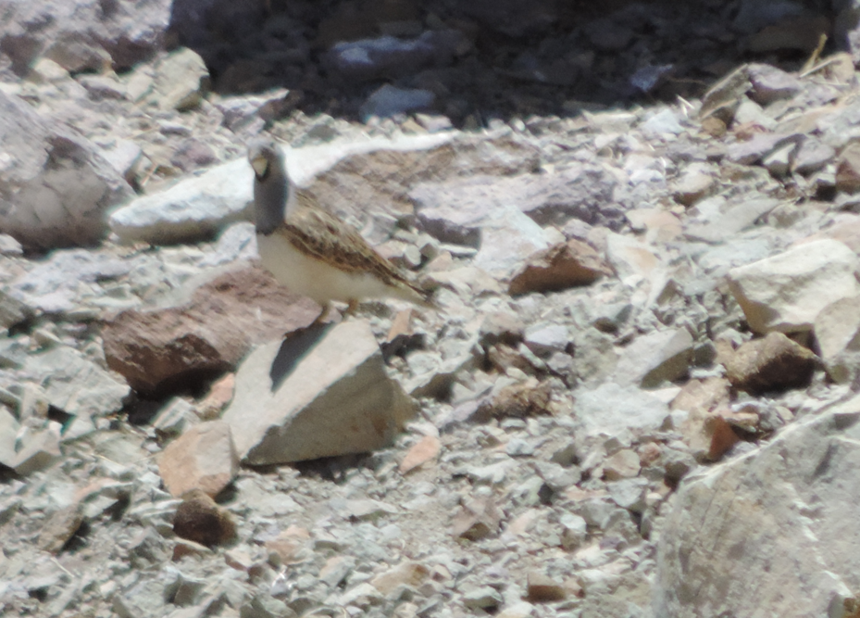
Perdicita cojón (Thinocorus orbignyianus).
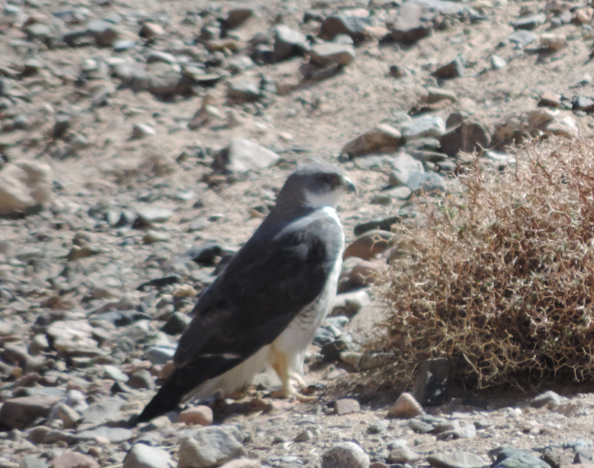
Aguilucho (Geranoaetus polyosoma).

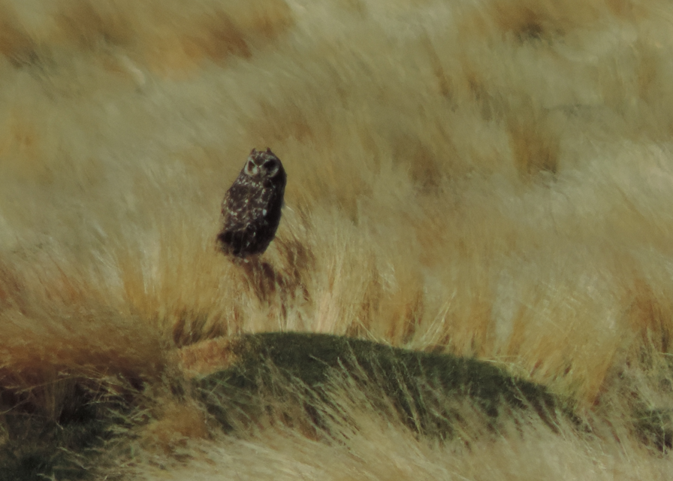
Nuco (Asio flammeus).
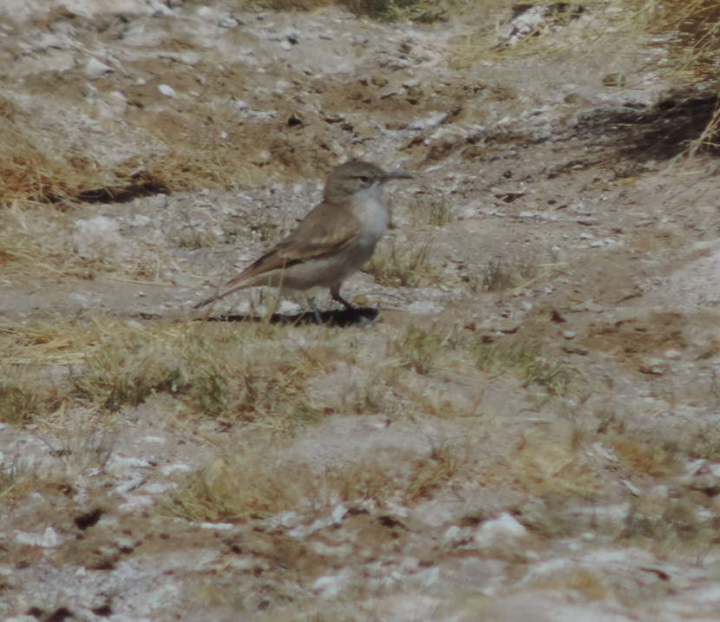
Minero de la puna (Geositta punensis).

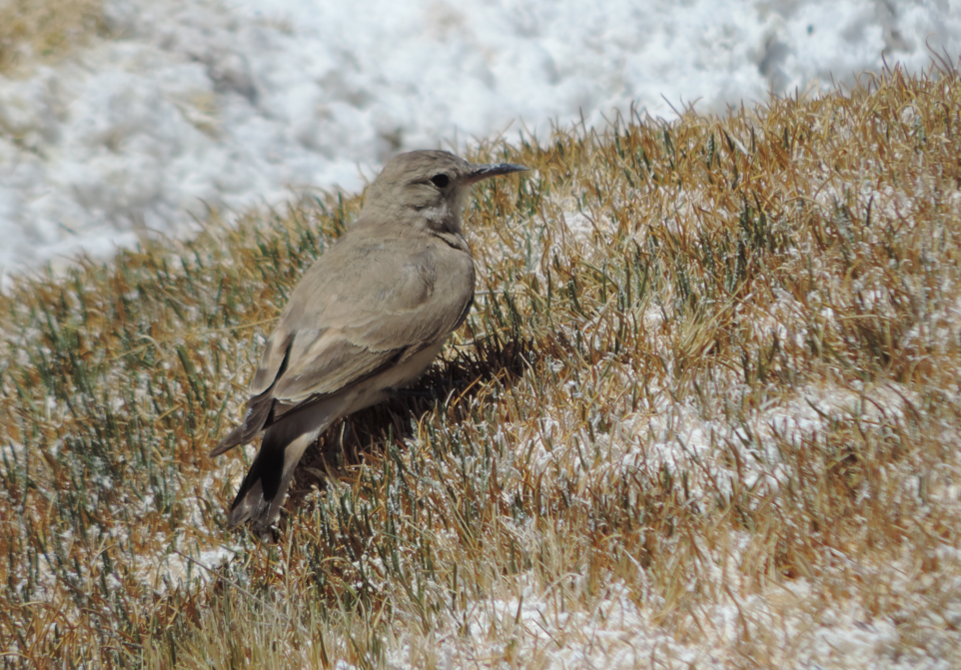
Minero grande (Geositta isablellina).
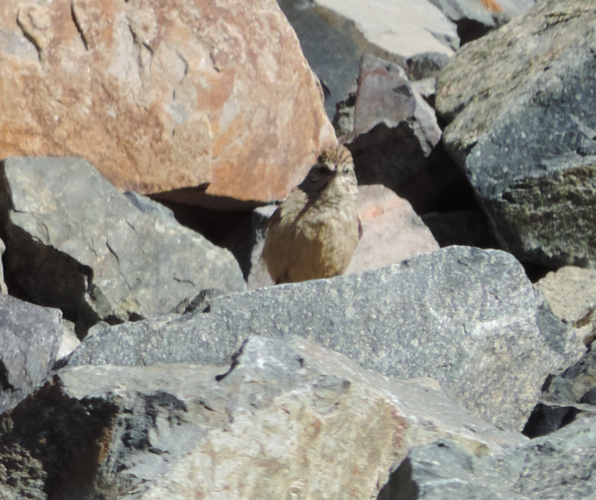
Tijeral (Leptasthenura aegithaloides).

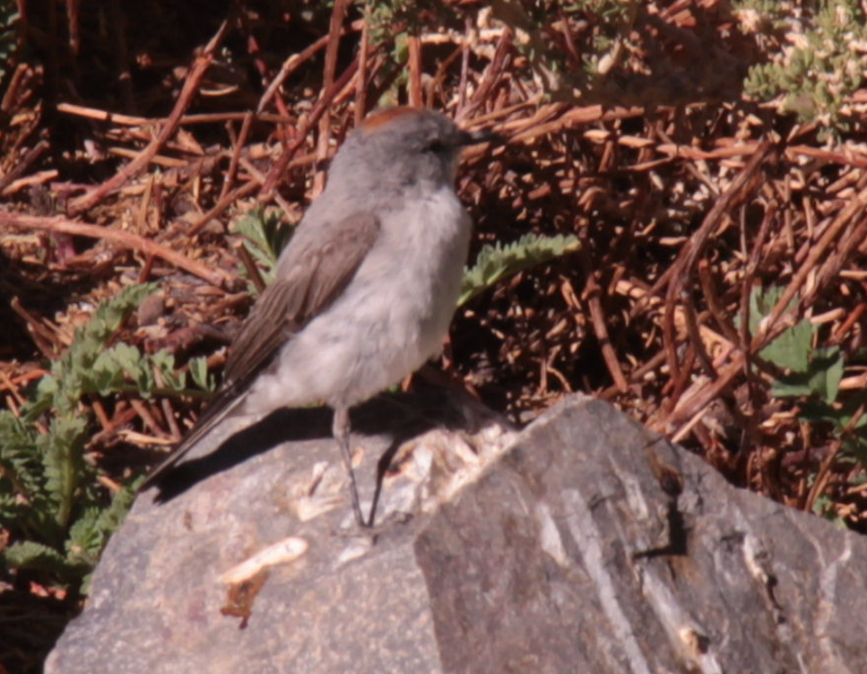
Dormilona nuca rojiza (Muscisaxicola rufivertex).
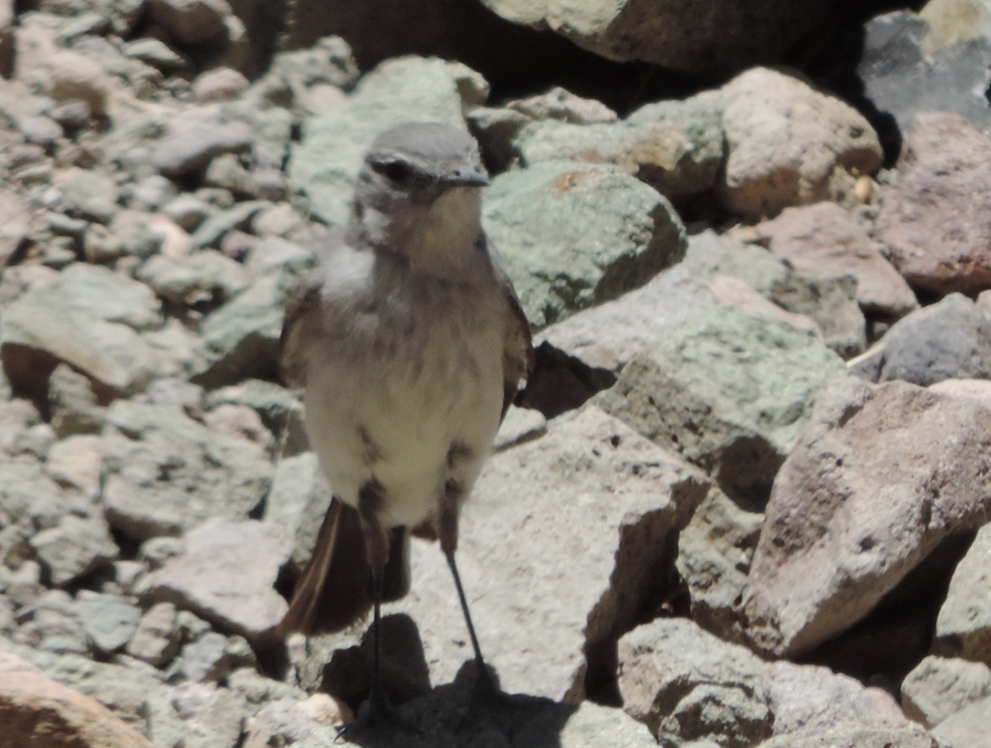
Dormilona cenicienta (Muscisaxicola cinereus).

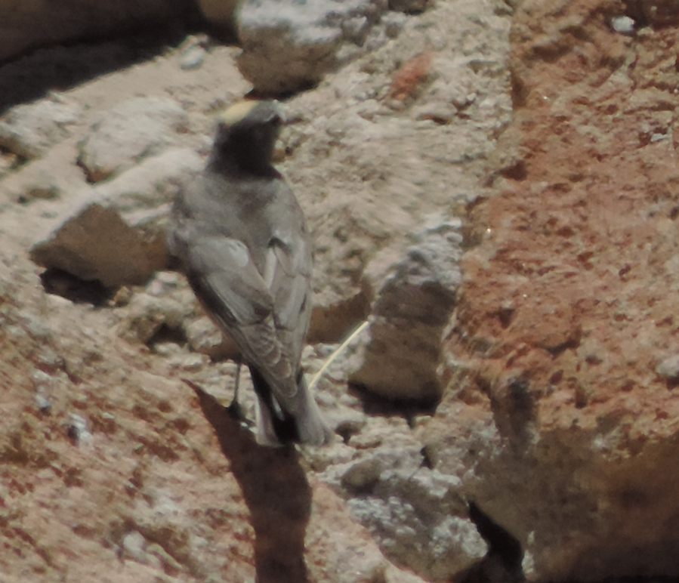
Dormilona fraile (Muscisaxicola flavinucha).
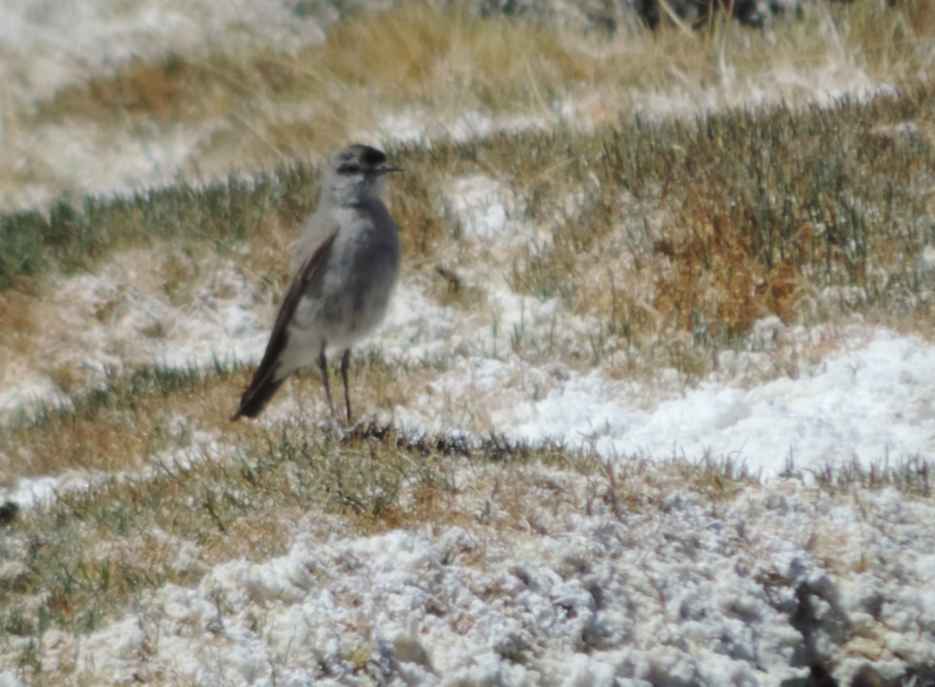
Dormilona de frente negra (Muscisaxicola frontalis).

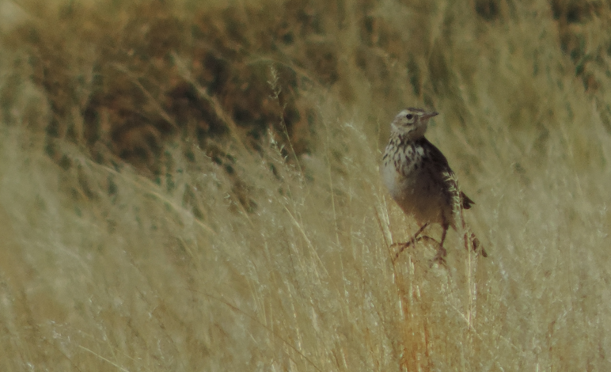
Bailarín Chico (Anthus correndera).
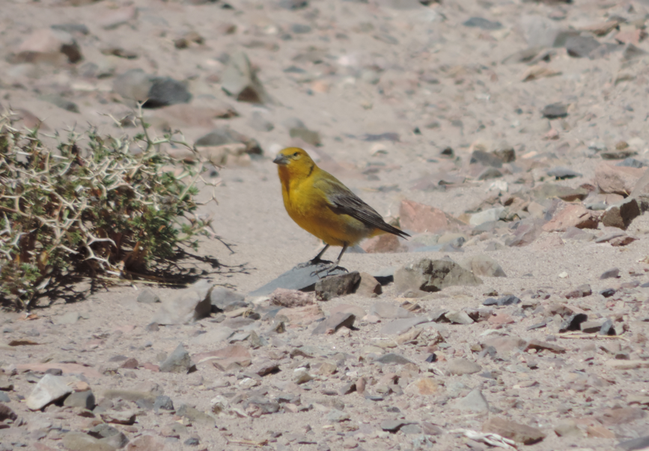
Chirihue dorado (Sicalis auriventris).

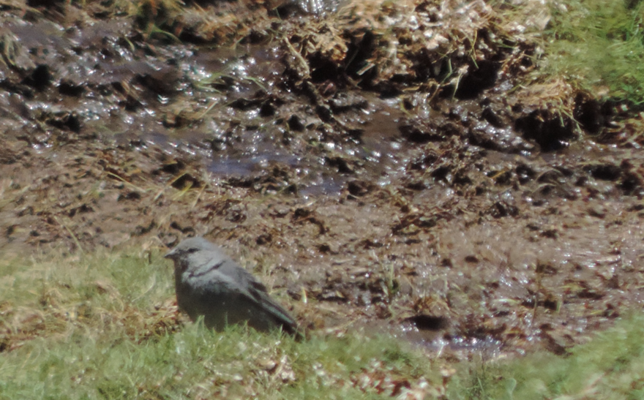
Pájaro plomo (Geospizopsis unicolor).

Mamíferos
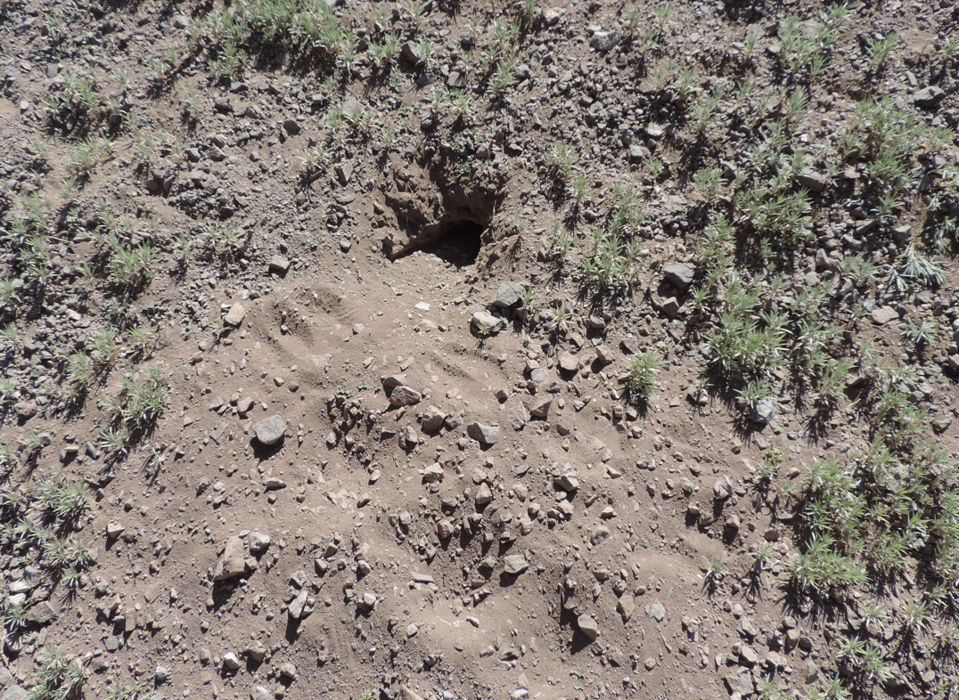
Madriguera activa de tuco tuco de Atacama (Ctenomy fulvus) con huellas de guanaco (Lama Guanicoe).
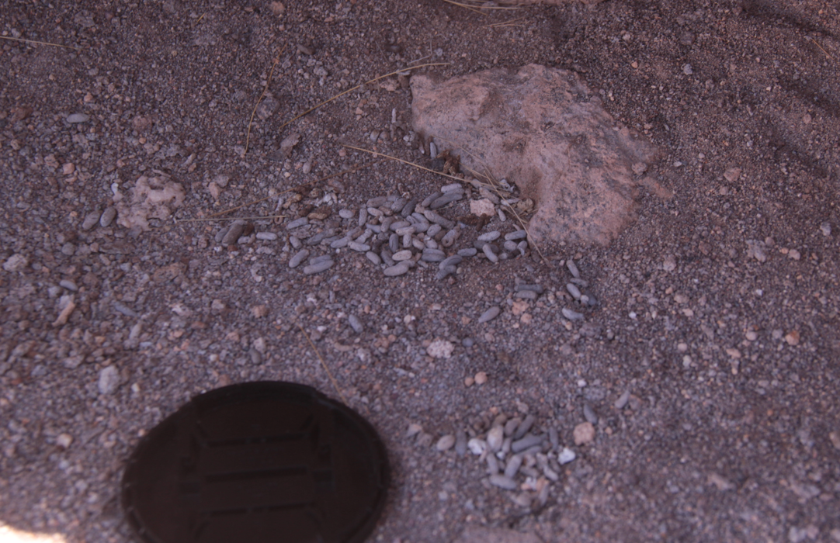
Excretas de chinchilla de cola corta (Chinchilla chinchilla).

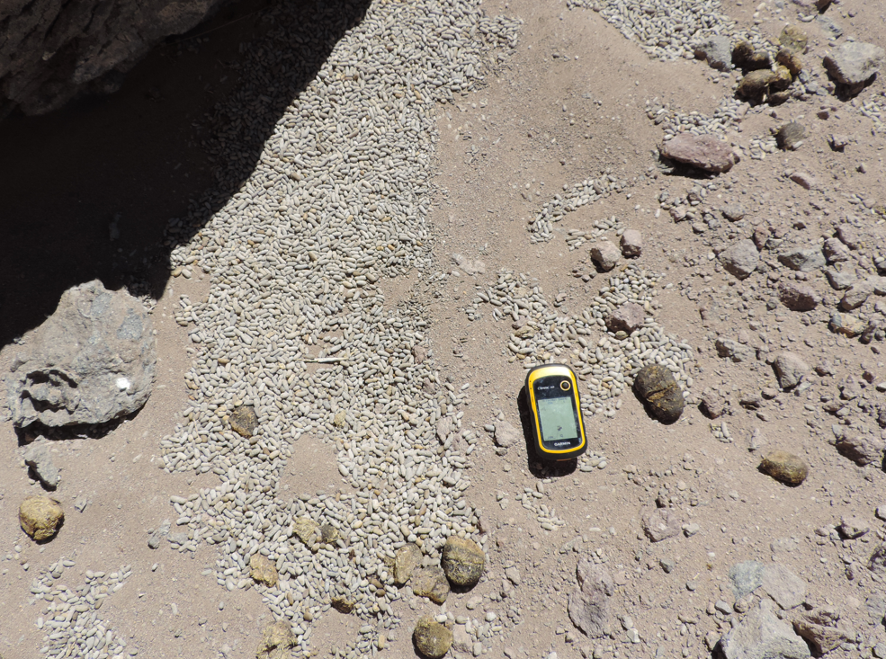
Letrina conteniendo heces de vizcacha (Lagidium viscacia), entro otros no identificados.
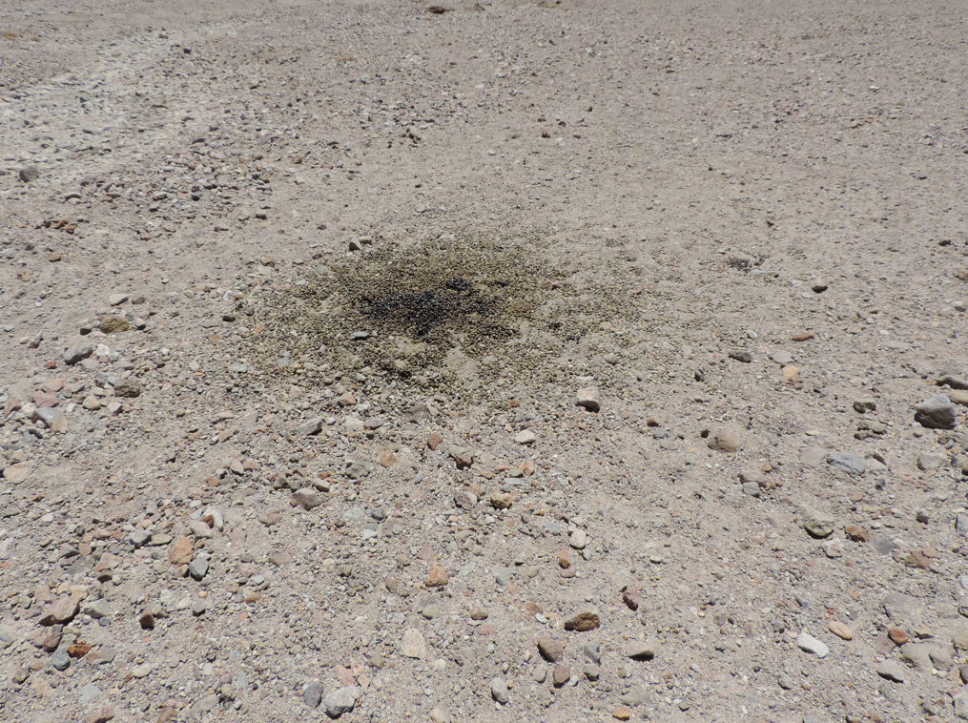
Letrina de guanaco (Lama guanicoe).

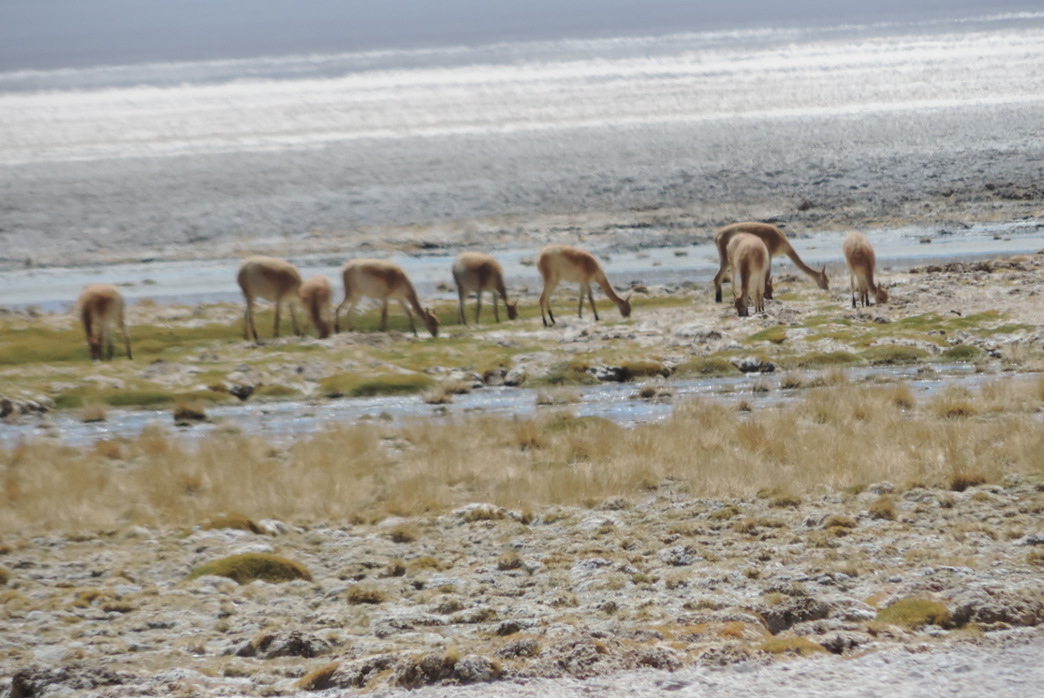
Tropa de Vicuñas (Vicugna vicugna).
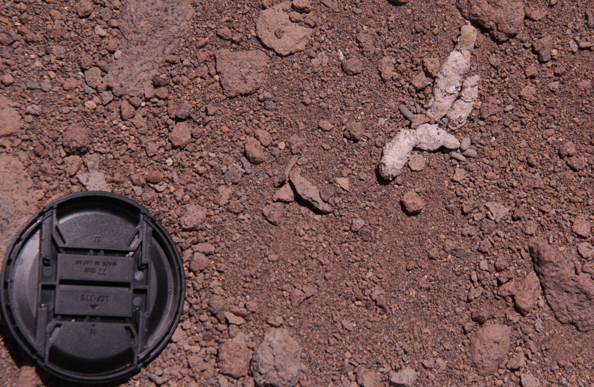
Excreta de gato silvestre (Leopardus sp).

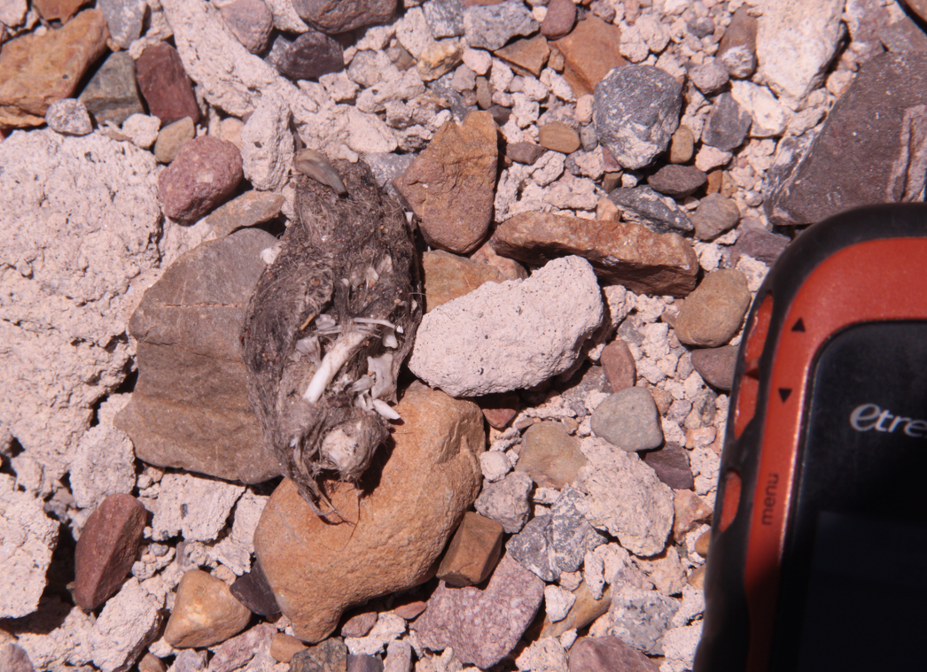
Excreta de puma (Puma concolor).
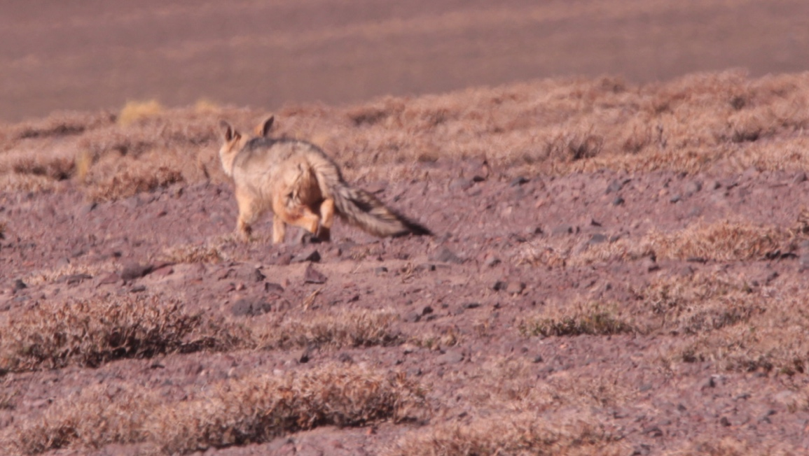
Zorro culpeo (Lycalopex culpaeus).

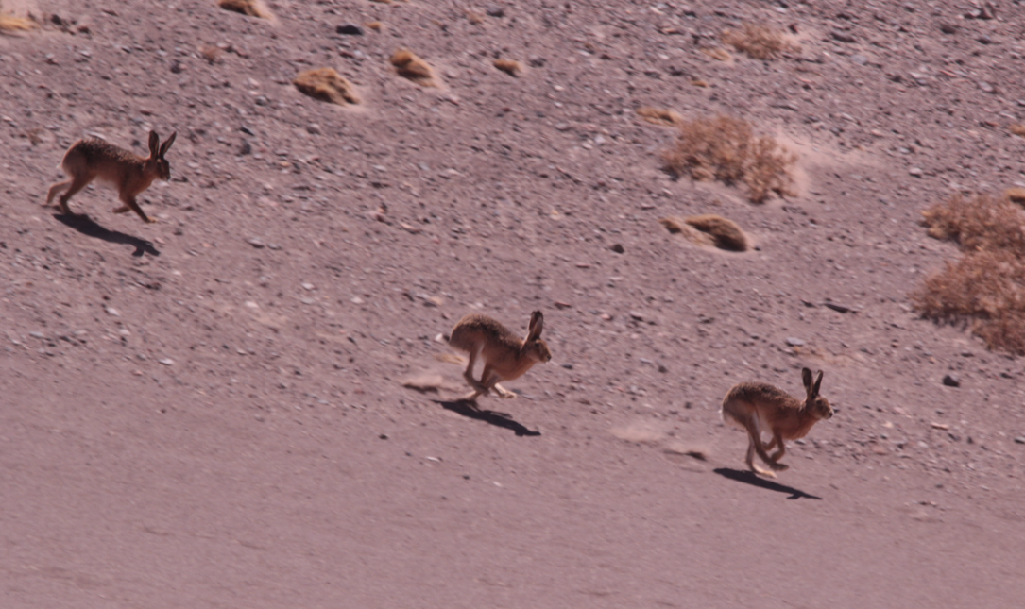
Liebre europea (Lepus europaeus) especie introducida.

Trabajo de Campo
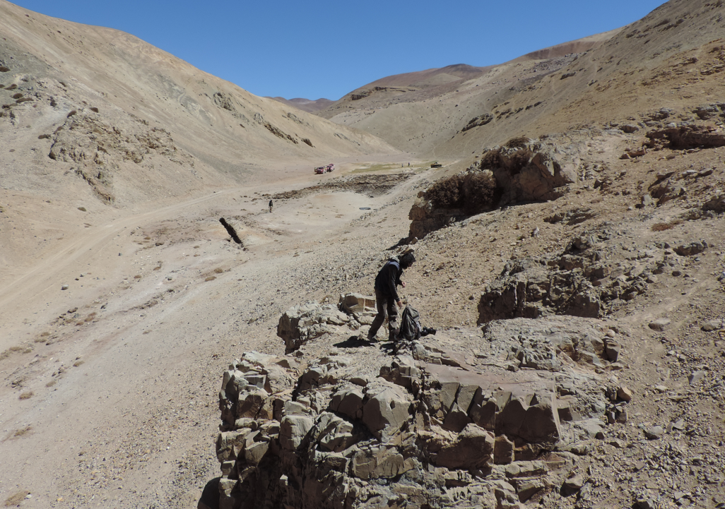
Colocando cámaras trampa.
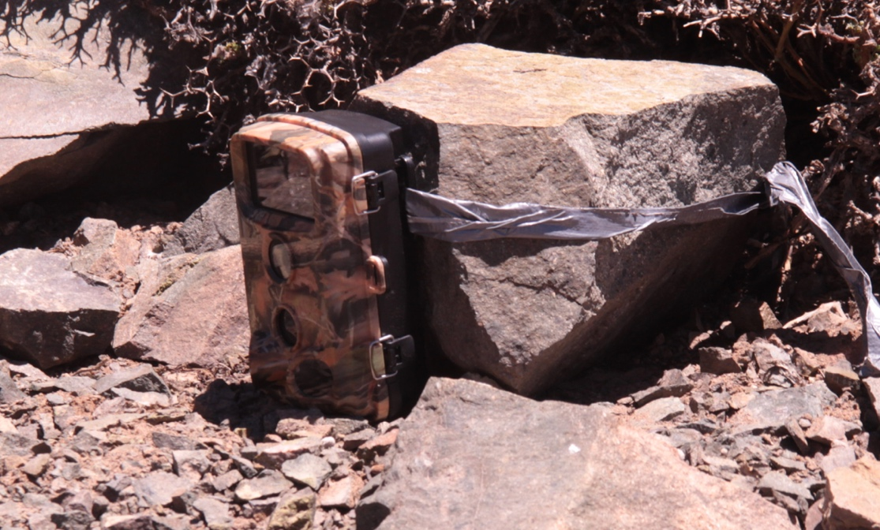
Cámara trampa colocada.

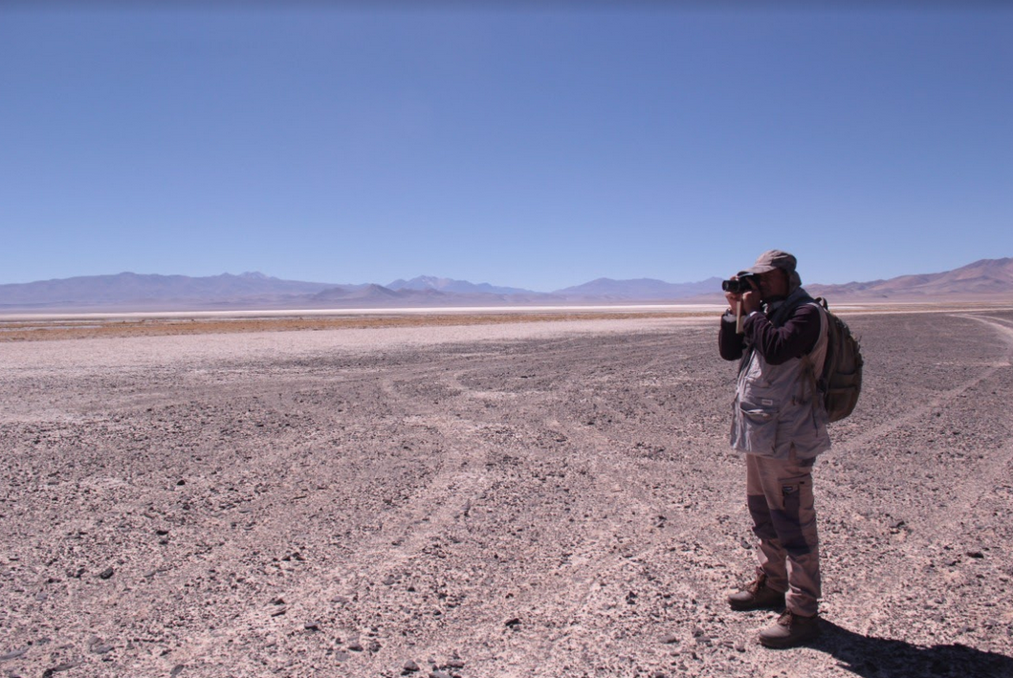
Registro de fauna en terreno.

